6 яскравих перетворень свійських тварин
Коли ти куштуєш смачний стек, навряд чи думаєш над його «походженням». Справа в тому, що селекція тварин призвела до того, що деякі види виглядають так, наче проводять частину свого життя не на пасовищі, жуючи траву, а в тренажерному залі, поїдаючи тони стероїдів. Від індиків та курей до корів та вівців. Ось декілька прикладів для порівняння тварин з їх предками.
- Індики погладшали на 7 кг
Індичка 1930-х років важила, в середньому, 6 кг , а до 2014 року її маса виросла до 13 кг. Виникає питання: чим цього індика годували і чому не влаштовували розміри «до»? По – перше, інтенсивне вирощування птиці приносить прибуток, тому що в короткий термін можна виростити цілий загін індиків і продати їх за відповідну ціну. А так як вони виглядатимуть на полицях супермаркетів «м’язистими», то, відповідно, ціна буде високою. По – друге, якщо твоя бабуся кормить індиків зерном, то фермери не тратять кошти на цю культуру. Значно вигідніше купити дешевий корм і отримати вищий дохід.
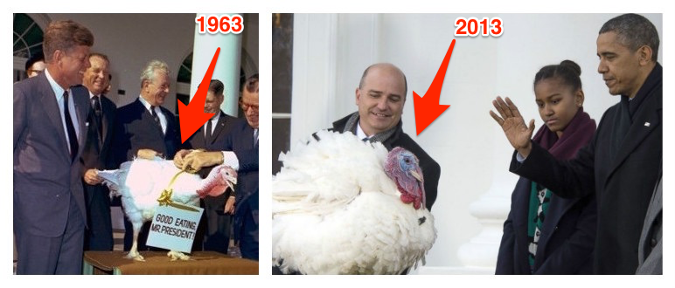
- Корови продукують більше молока
У світі молочні корови дають приблизна 550 млн. тонн молока кожен рік, найбільше його продукується у Європі. Сучасна корова генетично виведена давати в 10 разів більше молока (!). Молочні корови дають 30–50 літрів молока на день. Природній корм (трава, сіно) давно замінили концентровані корми, а в деяких випадках і анаболіки. Як наслідок – великі розміри та багато м’яса. Проте в даний час більш актуальною проблемою є якість пропонованого споживачам м'яса. Експерти вважають, що сучасні виробники просто перетворюють його в потенційно небезпечний для здоров'я продукт.
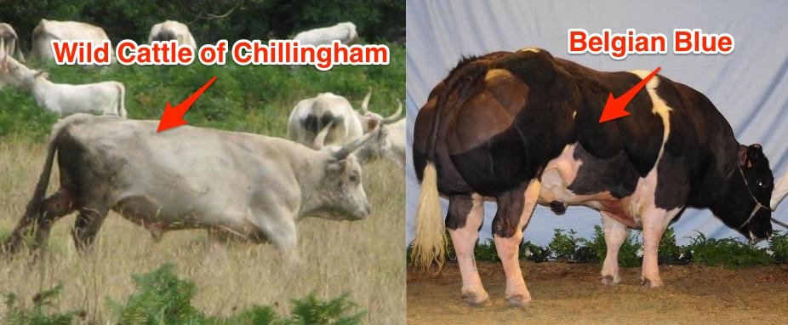
- Вівці змінили свій імідж
Сьогодні овець спеціально вирощують великими , з ніжними кісточками і пухнастою цінною шерстю. У них великі лоби і маленькі мізки, якщо порівнювати з дикими родичами . Як видно з фото, дикі вівці (Муфлони) темніші за кольором з великими рогами і у них сторчать вушка. В результаті одомашнення початкові характеристики вони втратили.
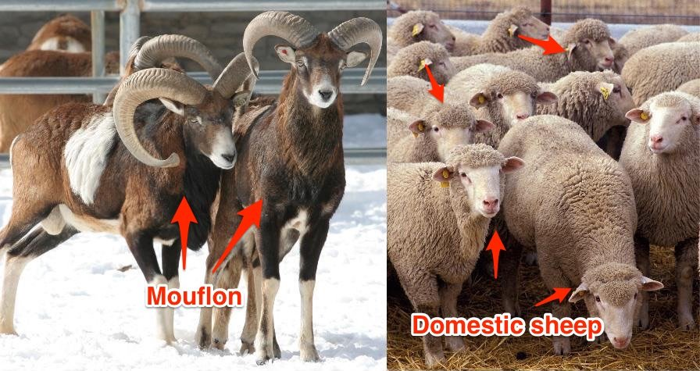
- Свині погладшали та облисіли
Сьогодні свині «облінились». Якщо їх попередники бігали в лісах і там шукали собі їжу, то сьогодні такого не зустрінеш. Це вина фермерів, які власноруч загнали їх на спеціальні ферми, де немає зайвого місця побігати. Та що там побігати, хоча б порухатись. Раніше свині мали темний колір густоволосого покриву, сьогодні ж підшерстям похвастатись не зможуть. Їх предки мали низьку плідність. А сучасні свині б’ють рекорди: одна свинка 2 рази на рік приносить всього 20 - 30 поросят. А їх попередниця приносила 4 – 6 поросяток і плодила лише 1 раз.
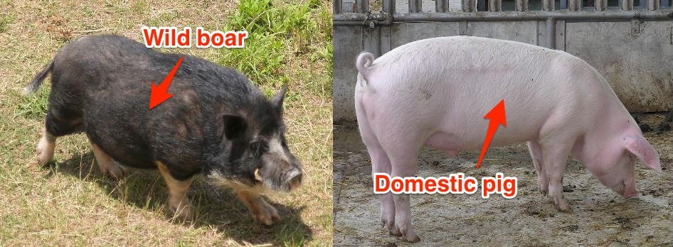
- Кури не на сміх підкачалися
Як результат – їх вага збільшилась в 5 разів. А грудка збільшилась на 80%. Вирощувати курку потрібно 6 тижнів, коли її «попередника» вигодовували протягом 15 тижнів. Посприяв цьому і корм, точніше ГМО – корм. Тепер і яєць несучка дає більше в 2 – 3 рази. І м’яса багато. Але зі збільшенням продукції, збільшуються сумніви щодо її корисності.
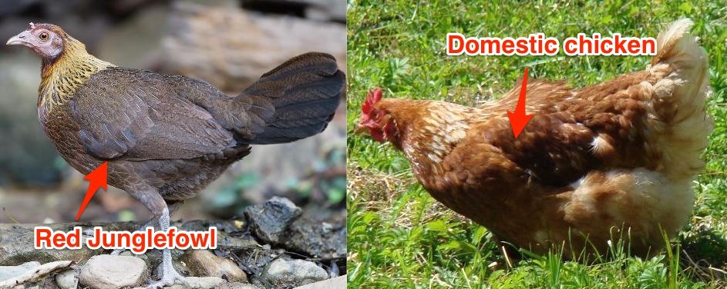
- Лосось росте як на дріжджах
Нині кожна друга рибина, що опиняється на нашому столі, вирощена на фермі. В тому числі і лосось. В штучних умовах він виростає в 2 рази швидше ніж в природних. Це результат штучного розведення та годування спеціальним кормом. Порівняй ↓: вік одного та іншого лосося – 18 місяців. Тільки один вирощений в штучних умовах (GM salmon), а інший в звичайному океані.
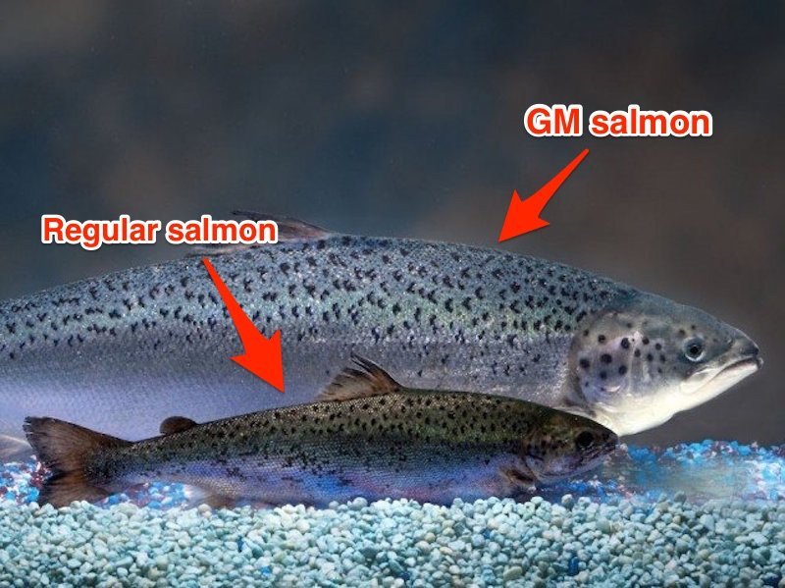
Такі трансформації принесли більше економічних вигод. І те, що вага та розміри тварин збільшились, не так страшно. Було б вкрай дивно побачити результат схрещування корови з куркою або індика з лососем.

